## 嵌入式系统-第一次作业

(1) Git仓库的创建

1.1 在Github上建立新的Repository,同时更改Readme.md文件的内容，加上MIT开源协议的内容与作业的需求。

## 1create

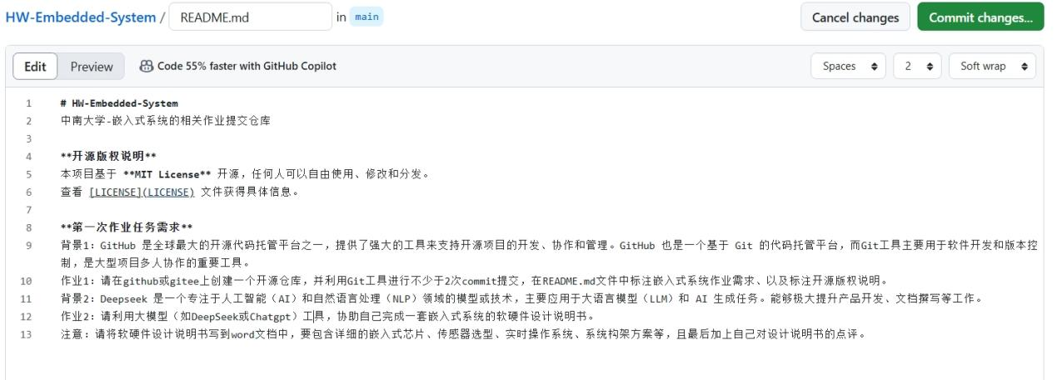

1.2 利用Git工具与创建仓库的HTTP链接在本地克隆一个Git仓库(利用git clone命令)

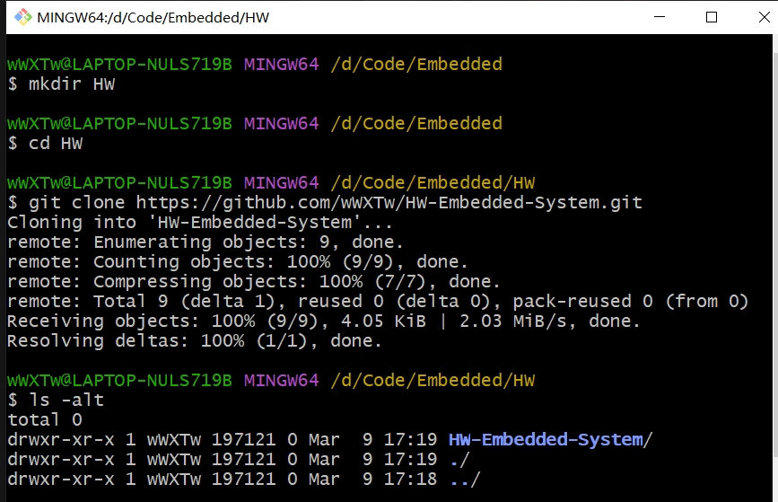

1.3 在本地仓库中添加两个word文档文件，依照add-commit-push的流程将这两个文档分两次提交到远程仓库。

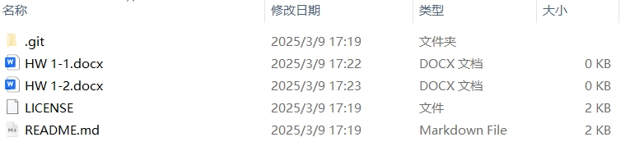

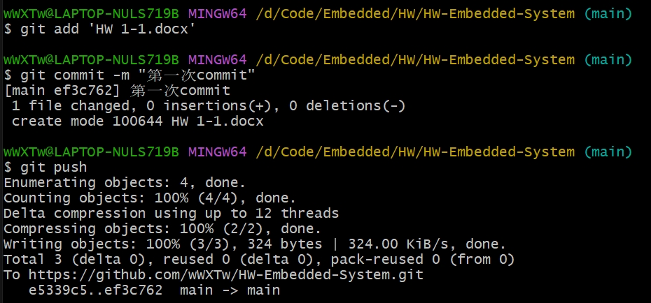

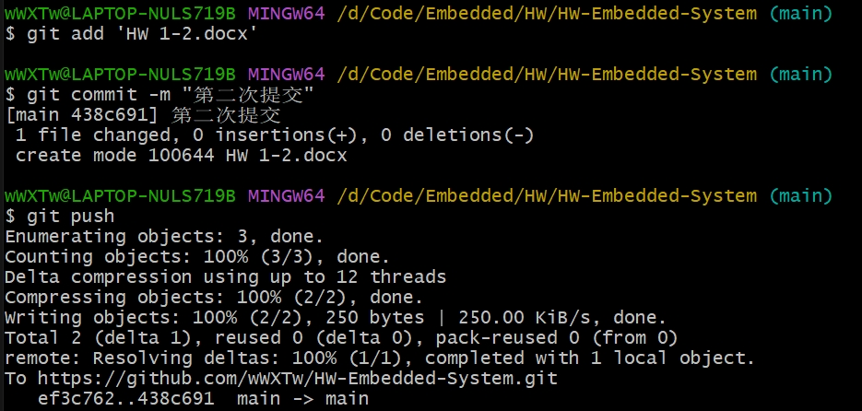

1.4 在Github上查看对应的提交记录,文档文件也顺利同步。

